Perancangan Sistem E-Grocery Untuk Meningkatkan Layanan Kurir

Luki Hernando^{1*}, Nabilah²
¹Teknik Komputer, Institut Teknologi Batam
² Sistem Informasi, Institut Teknologi Batam
email: luki@iteba.ac.id
email : nabilah@iteba.ac.id

Abstract: Since the Covid-19 virus, there has been a decrease in the mobility of citizens in traditional markets, and many are affected by the termination of employment. In Batam, especially the Tiban area, most of the people are workers, with their busyness from morning to evening and often even late at night, giving people little time to shop for their daily needs in the market. E-groceries are starting to become more popular now, allowing people to shop online for their daily needs. E-grocery provides a variety of services, delivery services, and ease of use of applications to users. The design of the E-Grocery system significantly provides several operational advantages such as making data processing easier to trace and building personal relationships with customers and couriers so that they become closer. This is the company's competitiveness in selling their daily needs. This research aims to provide benefits to the community, sellers, and couriers to make it easier to shop for daily necessities such as fruits, vegetables, and other necessities, and also to help reduce the unemployment rate of the community by becoming a courier for delivery orders. The design of the E-Grocery system uses the agile method, with the software modeling language using UML. The result of this research is the E-grocery application, an android-based mobile application. With the e-grocery application, sales have been digitized to facilitate the distribution of daily goods to busy working people.
Keywords: System Information, e-Grocery, Delivery Services, Mobile Application, UML

Abstrak: Sejak Virus Covid-19 melanda telah terjadi penurunan mobilitas masyarakat di pasar tradisional Kota Batam, banyak yang terkena Pemutusan Hubungan Kerja (Phk). Kota Batam sendiri, khususnya daerah Tiban, mayoritas masyarakatnya adalah pekerja, dengan kesibukan dari pagi sampai sore bahkan tak jarang hingga malam hari, membuat masyarakat memiliki sedikit waktu untuk berbelanja kebutuhan sehari – hari ke pasar. Saat ini, E-grocery mulai banyak bermunculan memungkinkan orang-orang untuk berbelanja kebutuhan sehari-sehari secara online. E-grocery menyediakan berbagai macam pelayanan, layanan pesan antar, kemudahan penggunaan aplikasi kepada pengguna. Perancangan sistem E-Grocery secara signifikan memberikan sejumlah kelebihan operasional seperti pemrosesan data menjadi lebih mudah ditelusuri, dapat membangun hubungan personalisasi dengan pelanggan dan kurir sehingga menjadi lebih dekat. Hal ini merupakan daya saing perusahaan dalam menjual kebutuhan sehari – hari mereka. Tujuan dari penelitian ini adalah memberi kemanfaatan kepada masyarakat, penjual dan kurir untuk mempermudah dalam berbelanja kebutuhan sehari - hari seperti buah - buahan, sayur mayur, serta kebutuhan lainnya, juga membantu mengurangi tingkat pengangguran masyarakat dengan menjadi kurir pengantaran pesanan. Perancangan sistem E-Grocery menggunakan metode agile, dengan bahasa pemodelan perangkat lunak menggunakan UML. Hasil dari penelitian ini adalah Aplikasi E-grocery yang merupakan Aplikasi mobile berbasis android. Dengan adanya aplikasi E-grocery maka penjualan sudah digitalisasi sehingga memperlancar pendistribusian produk harian kepada masyarakat yang sibuk bekerja.

Kata kunci: Sistem Informasi, e-Grocery, Delivery Services, aplikasi mobile, UML

PENDAHULUAN

Sistem informasi merupakan sekumpulan komponen berupa manusia, teknologi dan prosedur untuk memproses dan menghasilkan informasi untuk mencapai suatu tujuan atau sasaran dan mengambil suatu keputusan [1]. Sistem Informasi merupakan sebuah sistem yang terdiri dari pengumpulan data, pemrosesan data, pengendalian sehingga tercapailah suatu informasi yang dapat membantu dalam mengambil keputusan dari suatu organisasi guna mencapai sasaran dan tujuan [2]. Sistem informasi juga merupakan seperangkat komponen yang saling berhubungan dan saling terintegrasi, memiliki fungsi untuk memproses, mendistribusikan, serta menyimpan informasi guna mendukung keputusan dan pengawasan di dalam suatu organisasi. Komponen - komponen penyusun sistem informasi terdiri dari hardware, software, brainware, data, dan prosedur. Untuk merancang sistem informasi dalam penelitian ini, UML adalah bahasa modelling yang digunakan dalam perancangan sistem. Pada penelitian ini, sistem informasi yang dibangun melibatkan beberapa aktor di dalamnya, yakni pembeli dan kurir. Teknologi informasi dibangun dalam bentuk mobile application.
Sistem informasi pengiriman merupakan suatu kegiatan pengiriman barang dikarenakan adanya penjualan barang dagang. Penjualan terdiri dari transaksi barang atau jasa, baik secara tunai atau kredit Sistem informasi pengirim memberikan manfaat yang berkaitan dengan manajemen transaksi penjualan dan pengiriman barang serta pengarahan segala tahap operasi perusahaan yang berkaitan dengan pengolahan data pengiriman barang [3]. Dengan kecanggihan teknologi saat ini, fungsi handphone tidak hanya sebagai alat komunikasi biasa, tetapi manusia juga dapat mengakses internet, SMS, berfoto dan juga saling mengirim data. Dampak yang ditimbulkan dari handphone mungkin tidak kita sadari sama sekali. Selain memudahkan dalam berkomunikasi sebagai dampak positif yang manusia dapatkan, terdapat pula dampak negatif yang manusia dapatkan sebagai akibat menggunakan handphone atau telepon genggam ini. Handphone merupakan suatu perangkat yang menjawab tantangan tersebut. Saat ini aplikasi Mobile sudah banyak mempengaruhi masyarakat dalam aspek - aspek kehidupan mereka sehari-hari dan dengan adanya aplikasi Mobile akan membawa revolusi terhadap kehidupan masyarakat modern sekarang ini [4].
Permasalahan yang terjadi saat ini dikalangan masyarakat adalah sebagian masyarakat yang memiliki aktivitas yang sangat padat, tidak memiliki banyak waktu luang dan selalu bergerak, berbelanja merupakan kegiatan yang sulit untuk dilakukan untuk saat ini, tidak hanya itu banyaknya tingkat pengangguran semenjak Covid-19 melanda di Kota Batam yang mengakibatkan pengangguran yang menyulitkan mereka dalam memenuhi kebutuhan sehari-hari. Dengan adanya aplikasi yang akan dirancang ini dapat membantu masyarakat dalam memenuhi kebutuhan sehari-hari dengan melakukan pemesanan melalui aplikasi mobile dan dapat membantu masyarakat yang terkena PHK mendapatkan pekerjaan baru dengan cara mendaftarkan diri menjadi kurir. Adapun batasan dalam penelitian ini yaitu penelitian hanya membahas tentang bagaimana cara merancang sistem informasi pengiriman dan pemesanan kebutuhan sehari-hari (sayuran dan buah-buahan) dan bagaimana cara implementasi dari sistem tersebut.
Tujuan khusus penelitian ini adalah mempermudah masyarakat dari kalangan menengah dan atas dalam melakukan berbelanja online terutama kebutuhan hidup sehari-hari (sayur dan buah-buahan) dan mengurangi tingkat pengangguran masyarakat yang ada di kota batam yang terdampak Pemutusan Hubungan Kerja (PHK) dengan mendaftarkan diri sebagai kurir pengantar barang sehari – hari.
Mobile application adalah aplikasi yang dibangun untuk penggunaan pada piranti bergerak. Sistem operasi yang populer saat ini adalah Android dan iOS. Menurut statcounter dari GlobalStats pengguna android di Indonesia hingga Desember 2021 sebesar 91,24%, dan 8,65% untuk pengguna iOS. Angka pengguna android yang besar ini, mendorong peneliti untuk membangun mobile application dengan basis android. Aplikasi mobile dapat membantu pengguna untuk lebih mudah mengakses layanan internet menggunakan perangkat mobile.
Mobile application atau biasa juga disebut dengan mobile apps, yaitu istilah yang digunakan untuk mendeskripsikan aplikasi internet yang berjalan pada smartphone atau piranti mobile lainnya. Aplikasi mobile juga dapat membantu penggunanya untuk terkoneksi dengan layanan internet yang biasanya diakses pada PC (Personal Computer) menjadi dipermudah dengan piranti yang lebih nyaman dibawa kemanapun berada (portable) [5]. Aplikasi mobile juga dapat diintegrasikan dengan API pendukung lainnya seperti maps, kamera, third party payment, dan lain sebagainya. Sehingga fitur - fitur yang terdapat dalam suatu aplikasi dapat digunakan dengan baik.
Mobile Aplication merupakan aplikasi yang memungkinkan dalam melakukan mobilitas yang dapat menggunakan perlengkapan seperti PDA dan handphone. Dengan adanya aplikasi mobile bisa memudahkan berbagai macam aktifitas mulai dari jualan, belajar, main game, browsing dan lain – lain [6].
E-grocery dapat menjadi cikal bakal salah satu pendukung perkembangan industri pertanian modern. Untuk mewujudkan pembangunan pertanian berkerlanjutan tahun 2030 di Indonesia, tentunya tidak lepas dari pengaruh kemajuan teknologi. Era revolusi industri 4.0 saat ini telah membawa perubahan yang besar dalam semua sektor kehidupan, salah satunya yang mendukung keberadaan e-grocery adalah sektor pertanian [7].
Sistem penjualan semakin berkembang pesat dan persaingan juga semakin ketat sehingga memaksa pihak pedagang mengembangkan sistem penjualan. Salah satu sistem penjualan yang sedang marak digunakan adalah e-grocery [8]. Sistem E-Grocery memiliki peluang menjangkau pelanggan dengan kemampuan distribusi produk secara cepat dan tepat. Sehingga sistem E-Grocery dapat meningkatkan kemampuan manajemen suatu perusahaan dalam meningkatkan kepuasan pelanggan dalam berbelanja.
Layanan online seperti e-grocery memungkan pengguna dalam mengakses atau memesan kebutuhan sehari – hari seperti sayuran, daging dan kebutuhan harian lainya melalui aplikasi e-grocery. Pesanan dapat diantar langsung ke alamat pemesan dalam jangka waktu yang sudah ditentukan, yang berfungsi untuk menjaga kesegaran bahan makanan, maka dengan dikembangkannya platform yang memiliki kurir pengantaran sendiri [9].
Berdasarkan survei yang dilakukan oleh MarkPlus, Inc. sebanyak 78% responden mengaku bahwa terjadi peningkatan dalam penggunaan jasa kurir untuk pengiriman barang. Penggunaan jasa kurir sangat membantu penjual dalam menyalurkan barang dagangannya kepada pembeli [10]. Beberapa jenis usaha yang saat ini memanfaatkan delivery service adalah restaurant, pelayanan kesehatan, market place, dan lain sebagainya. Modal utama dalam melakukan delivery service adalah alat transportasi, seperti motor dan mobil. Saat ini hampir setiap keluarga memiliki salah satu dari alat transportasi tersebut. Usaha delivery service saat ini tidak hanya dijalankan oleh perusahaan namun dijalankan juga oleh perorangan.
Untuk Saat ini penyedia layanan delivery service didominasi oleh Gofood, Grabfood dan Shopefood. Sebelumya sudah banyak diterapkan juga di perusahan junk food yang prosesnya hampir sama pada setiap perusahaan. Model delivery order bisa melalui no telpon hotline yang dapat diakses oleh konsumen dan dilayani oleh petugas, kemudian diantar oleh petugas antar ke alamat konsumen, durasi pengantaran dan koneksi sangat terbatas pada telpon hotline dan informasi hanya didapat melalui website [11].
UML adalah salah satu tool/model untuk merancang pengembangan software yang berbasis object-oriented. UML sendiri juga memberikan standar penulisan sebuah sistem blueprint, yang meliputi konsep proses bisnis, penulisan kelas-kelas dalam bahasa program yang spesifik, skema database, dan komponen yang diperlukan dalam sistem software [12].
UML merupakan salah satu standar dari bahsa yang sering kali digunakan dalam dunia industri dalam mendefinisikan atau menjelaskan tentang requeirement dalam membuat atau merumuskan analisis dan desain serta dapat menggambarkan bentuk arsitektur pemrograman berorientasi objek [13].
Pada perkembangan teknik pemrograman berorientasi objek, muncul sebuah standarisasi bahasa pemodelan untuk pembangunan perangkat lunak yang dibangun dengan menggunakan teknik pemrograman berorientasi objek. Unified Modeling Language (UML) muncul karena adanya kebutuhan pemodelan visual untuk menspesifikasikan, menggambarkan, membangun, dan dokumentasi dari sistem perangkat lunak. Unified Modeling Language (UML) merupakan bahasa visual untuk pemodelan dan komunikasi mengenai sebuah sistem dengan menggunakan diagram dan teks-teks pendukung.
Dalam suatu organisasi sistem informasi, orgasnisai sistem informasi berfungsi sebagai media yang menyediakan informasi yang diperlukam. Dalam pengembangan sistem infromasi banyak metode yang dapat digunakan salah satunya metode Agile Development Methods, metode ini merupakan salah satu metode pegembangan sistem jangka pendek yang bisa beradaptasi atas segala perubahan atau pengembangan sistem [14].

METODE
Metode penelitian yang digunakan adalah metode pengembangan perangkat lunak dengan agile methodology. Selanjutnya aplikasi yang sudah dirancang akan diimplementasikan dan digunakan oleh beberapa user guna mengetahui adanya bug dan error pada aplikasi.
Agile development merupakan pendekatan lebih lanjut dari SDLC (System Development Life Cycle) untuk memfasilitasi pengembangan aplikasi yang membutuhkan waktu yang singkat, dan memberikan tingkat keberhasilan pengembangan aplikasi lebih baik dari metode desain terstruktur. Agile development menekankan alur iterasi sehingga jika dalam satu alur terjadi revisi maka akan di lakukan iterasi atau perulangan tanpa menunggu proses selesai terlebih dahulu [15].
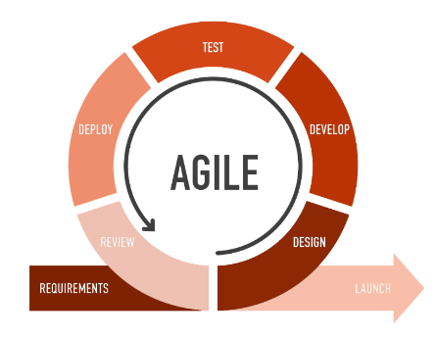

Gambar 1 Agile Methodology

Gambar 1 Agile Methodology adapun tahapanya adalah sebagai berikut :
- Tahapan requirements
Dalam tahapan ini dilakukan pengumpulan kebutuhan sistem yang akan dibangun.
- Tahapan Design
Dilakukan perancangan terhadap fitur dan interface sistem. Tahap develop merupakan tahapan dalam membangun sistem.
- Tahap Test
Dilakukan untuk menguji fungsionalitas dari sistem yang dibangun.
- Tahap Develop
Adalah semua proses yang dilakukan agar sistem dapat digunakan oleh pengguna.
- Tahap Deploy
Adalah semua proses yang dilakukan agar sistem dapat digunakan oleh pengguna
- Tahapan Riview
Merupakan tahapan untuk mendapatkan umpan balik dari pengguna terkait adanya error dan bug pada sistem guna meningkatkan kualitas sistem yang dibangun
- Tahapan Launch
Adalah tahapan untuk menyebarkan aplikasi pada playstore agar bisa digunakan oleh pengguna. Setiap tahapan dalam agile dapat dilakukan secara iterative (berulang).

HASIL DAN PEMBAHASAN
Hasil yang didapat dari pembuatan Perancangan Sistem E-Grocery Untuk Meningkatkan Layanan Kurir dimulai dari analisa sampai pembuatan prototype dari sistem tersebut. Dari data – data yang didapat pada survey awal maupun surver akhir dapat disimpulkan bahwa dalam perancangan atau pembuatan prototype dari sistem e-grocery perlu dilakukan analisa terhadap sistem yang akan dibuat, maka peneliti membuat analisa sistem berupa :
- Context Diagram
Dalam Context Diagram ini dapat dilihat hubungan antara input dan output dari sistem.
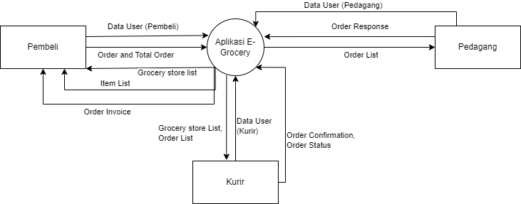

Gambar 2 Context Diagram
- DFD (Data Flow Diagram)
Data Flow Diagram merupakan alur dari sistem yang akan dibuat.

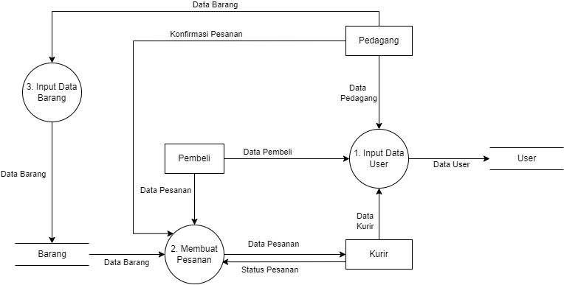
Gambar 3 Data Flow Diagram

c. ERD (Entity Relationship Diagram)
Erd berfungsi untuk memodelkan struktur dan hubungan data yang yang relative kompleks dalam perancangan sistem.
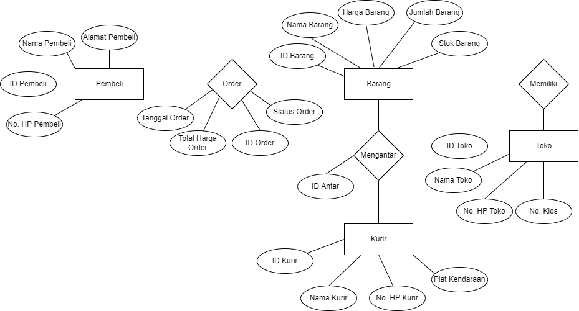

Gambar 4 Entity Relationship Diagram

d. UML (Unified Modelling Language)
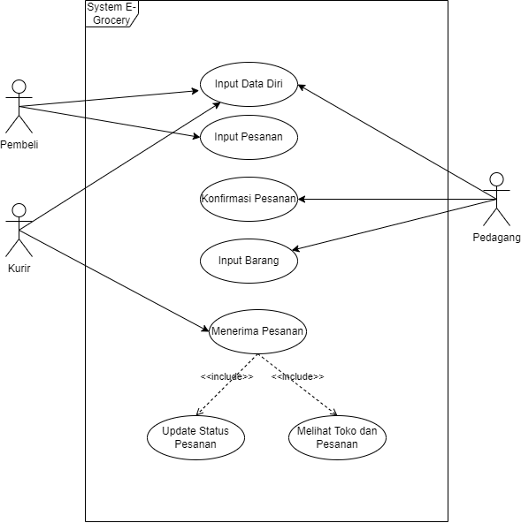

Gambar 5 Unified Modelling Language
e. Activity Diagram
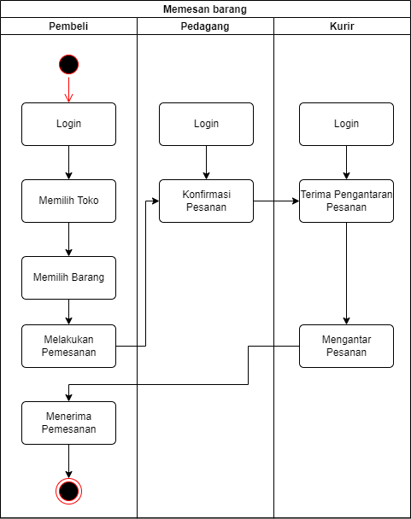
Gambar 6 Activity Diagram
f. Desain Database Relational
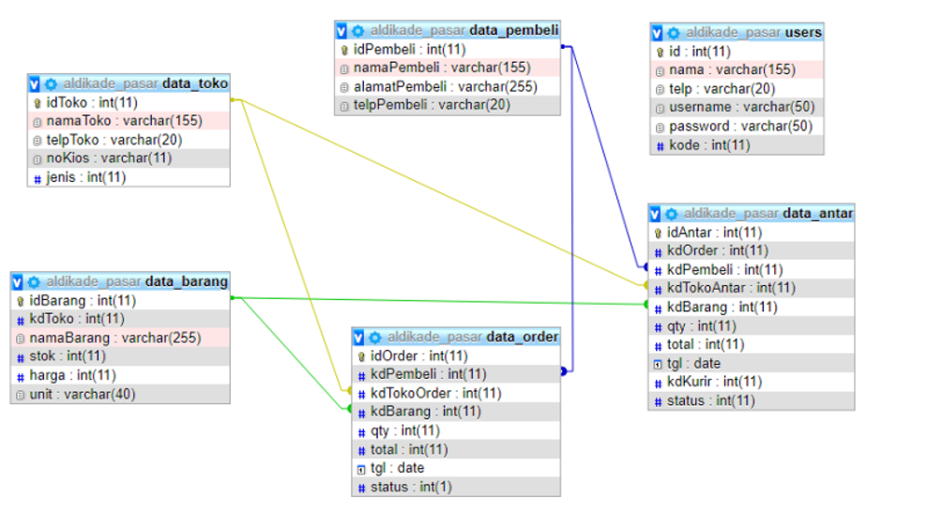
Gambar 7 Database Relational
Setelah dilakukan analisa sistem dan perancangan prototype, selanjutnya dilakukan implementasi terhadap sistem yang dibuat. Berikut tampilan User Interface yang di buat :
- Desain Form Register Pembeli, Pedagang dan Kurir dan Login.
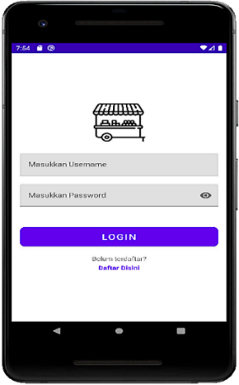
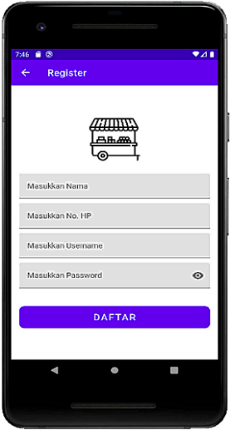
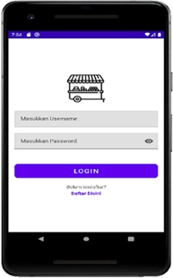

Gambar 7 Desain Form Register Pembeli, Pedagang dan Kurir dan Login.
- Desain Form Menu Utama
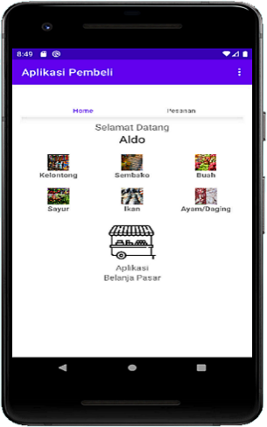

Gambar 8 Desain Form Menu Utama
- Desain Form Memilih Jenis Jualan Oleh Pedagang
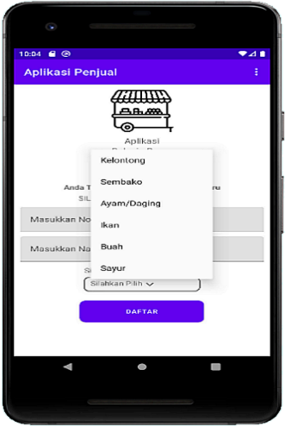

Gambar 9 Memilih Jenis Juala Oleh Pedagang.
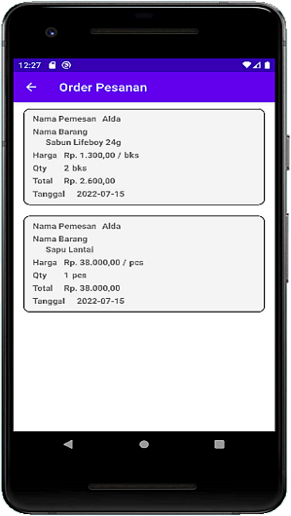
- Desain Form Daftar Orderan

Gambar 10 Daftar Orderan

- Desain Form Pengantaran Barang

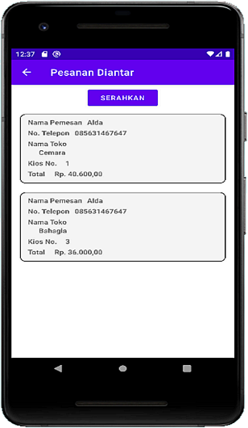

Gambar 11 Pengantaran Barang

- Desain Form Orderan Selesai
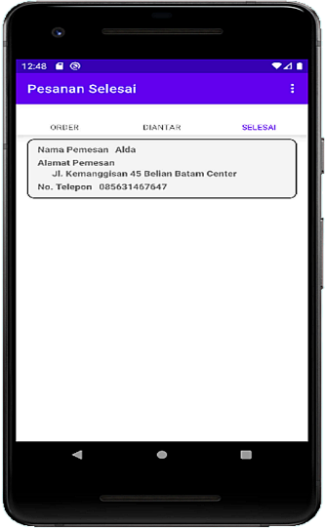

Gambar 12 Orderan Selesai

SIMPULAN
Simpulan yang didapat peneliti tentang pembuatan atau perancangan layanan e-grocery yaitu dapat mempermudah masyarakat berbelanja kebutuhan sehari - hari seperti membeli buah - buahan, daging, ayam, sayur – sayuran dan masih banyak kebutuhan harian lainnya. Dengan adanya aplikasi e-grocery mekanisme penjualan memiliki aksesibilitas yang sangat luas dengan pola penyebaran informasi tentang produk – produk yang ada di toko sesuai dengan kebutuhan dapat diakses dimana saja dan dalam proses transformasi antara pembeli dan penjual yang masih tradisional dengan adanya e-grocery maka penjualan sudah digitalisasi dengan tujuan mempelancar pendistribusian produk harian kepada masyarakat yang sibuk bekerja. Dan Aplikasi e-grocery ini dapat juga membantu mengurangi tingkat pengangguran masyarakat dengan mendaftarkan diri menjadi kurir pengantar pesanan e-gorcery.

DAFTAR PUSTAKA

[1] R. T. Jurnal, “Sistem Pengambilan Keputusan Dalam Pemilihan Jurusan Menggunakan Metode Eksponensial (Mpe) Di Perguruan Tinggi Negeri Dan Swasta Di Jawa Barat,” Petir, vol. 10, no. 1, 2018, doi: 10.33322/petir.v10i1.31.
[2] M. Sitinjak Daniel Dido Jantce TJ and J. Suwita, “Analisa Dan Perancangan Sistem Informasi Administrasi Kursus Bahasa Inggris Pada Intensive English Course Di Ciledug Tangerang,” Ipsikom, vol. 8, no. 1, pp. 1–19, 2020.
[3] R. Alviero and E. Suratno, “Perancangan Sistem Informasi Jasa Pengiriman Barang Pada CV. Sumber Makmur Jambi,” J. Ilm. Mhs. Sist. Inf., vol. 2, no. 3, pp. 200–213, 2020.
[4] E. Yulianti, G. P. Destriana, and S. Sukemi, “Sistem Informasi Pengiriman Barang Pada PT. Vira Surya Utama Palembang,” J. Ilm. Inform. Glob., vol. 9, no. 1, pp. 7–13, 2018, doi: 10.36982/jig.v9i1.438.
[5] D. A. Afit Muhammad Lukman, “aplikasi mobile memiliki user interface dengan mekanisme interaksi unik yang disediakan oleh platform mobile . Aplikasi mobile juga telah dirancang khusus untuk platform mobile ( misalnya IOS , android , atau windows mobile ).,” Evolusi, vol. 7, no. 2, pp. 58–65, 2019.
[6] S. Surahman and E. B. Setiawan, “554-Article Text-1025-2-10-20170810,” vol. VIII, no. 1, 2017.
[7] sandy Kosasi, “Pembuatan Sistem E-Grocery untuk Memperlancar Pendistribusian Produk,” Pros. SNATIF, vol. 11, no. 2, pp. 109–206, 2015.
[8] U. Kasma and W. Agasia, “Perancangan Sistem E-Grocery Pada Minimarket XYZ Pontianak Menggunakan Scrum Methodology,” Semin. Nas. Teknol. Inf. dan Multimed. 2017, pp. 49–54, 2017.
[9] A. N. Mukhni et al., “Service Quality Analysis of Online Groceries Platform Using Text,” eProceedings Manag., vol. 7, no. 2, pp. 5248–5256, 2020.
[10] D. L. Sumarna and A. S. Pramudita, “Pengaruh Kualitas Jasa Kurir Terhadap Minat Beli Konsumen E-Commerce,” J. Ekon. dan Ind., vol. 21, no. 1, pp. 45–52, 2020, doi: 10.35137/jei.v21i1.401.
[11] T. Taufik, A. Masjono, I. Kurniawan, and K. Karno, “Peranan Platform Food Delivery Service dalam Mendukung Marketing Mix UKM di Masa New Normal,” J. Pengemb. Wiraswasta, vol. 22, no. 02, p. 121, 2020, doi: 10.33370/jpw.v22i02.426.
[12] M. S. Dharmawati, A. D. Guritno, and H. Yuliando, “Penyusunan Strategi Rantai Pasok Komoditas Sayur Menggunakan Analisis Strukur Biaya Logistik,” Ind. J. Teknol. dan Manaj. Agroindustri, vol. 9, no. 3, pp. 217–227, 2020, doi: 10.21776/ub.industria.2020.009.03.6.
[13] D. W. T. Putra and R. Andriani, “Unified Modelling Language (UML) dalam Perancangan Sistem Informasi Permohonan Pembayaran Restitusi SPPD,” J. TeknoIf, vol. 7, no. 1, p. 32, 2019, doi: 10.21063/jtif.2019.v7.1.32-39.
[14] A. Ariesta, Y. N. Dewi, F. A. Sariasih, and F. W. Fibriany, “Penerapan Metode Agile Dalam Pengembangan Application Programming Interface System Pada Pt Xyz,” J. CoreIT J. Has. Penelit. Ilmu Komput. dan Teknol. Inf., vol. 7, no. 1, p. 38, 2021, doi: 10.24014/coreit.v7i1.12635.
[15] S. Suhari, A. Faqih, and F. M. Basysyar, “Sistem Informasi Kepegawaian Mengunakan Metode Agile Development di CV. Angkasa Raya,” J. Teknol. dan Inf., vol. 12, no. 1, pp. 30–45, 2022, doi: 10.34010/jati.v12i1.6622.

